**PROPS**

**App.js:**

import './App.css';

import Employee from './Component/Employee'

function App() {

  return (

    <div className="App">

      <h1>Employee Details</h1>

      <Employee employeeId="002" rollno="5G3" company="Hakuna Matata" designation="August" rating="5"/>

    </div>

  );

}

export default App;

**Employee.js:**

import React from 'react'

const Employee = (props) => {

  console.log("props data :: ",props);

  return <h1>Employee id : {props.employeeId} <br></br>

             Employee rollno: {props.rollno}<br></br>

             Company: {props.company} <br></br>

             Designation: {props.designation} <br></br>

             Rating: {props.rating} <br></br> </h1>

}

export default Employee;

**OUTPUT:**

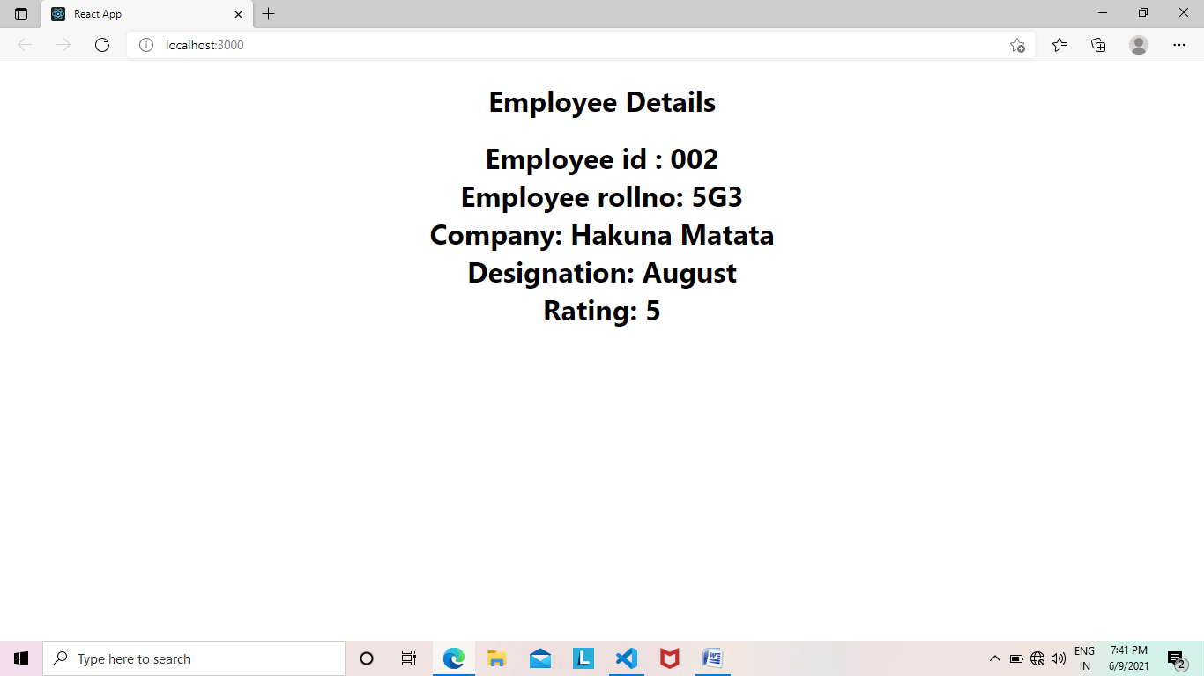

**States**

**App.js**

import './App.css';

import Count from './Component/Count'

function App() {

  return (

    <div className="App">

      <Count/>

    </div>

  );

}

export default App;

**Count.js**

import React,{Component} from 'react'

class Count extends Component{

    constructor(){

        super()

        this.state = {

            count : 0

        }

    }

    increment(){

        this.setState({

            count: this.state.count+1

        },

           ()=>{ console.log("count :: ",this.state.count)}

        )

    }

    decrement(){

        this.setState({

            count: this.state.count-1

        },

           ()=>{ console.log("count :: ",this.state.count)}

        )

    }

    reset(){

        this.setState({

            count: 0

        },

           ()=>{ console.log("count :: ",this.state.count)}

        )

    }

    render() {

        return (

            <div>

              <h1>count - {this.state.count}</h1>

              <button onClick={() => this.increment()}>increment </button>

              <button onClick={() => this.decrement()}>decrement </button>

              <button onClick={() => this.reset()}>reset</button>

            </div>

        )

    }

}

export default Count;

**Output**

**Initial output:**

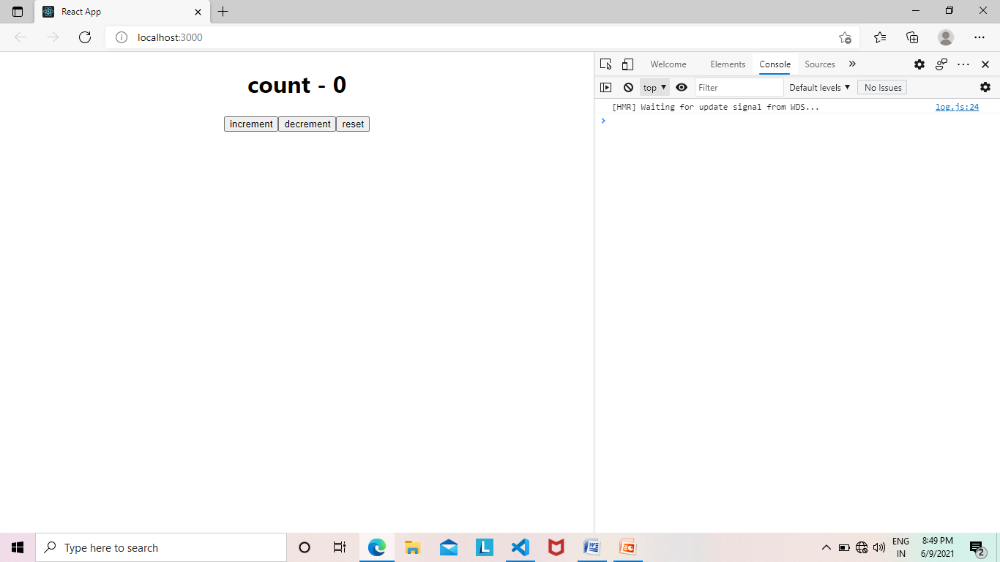

**Increment**

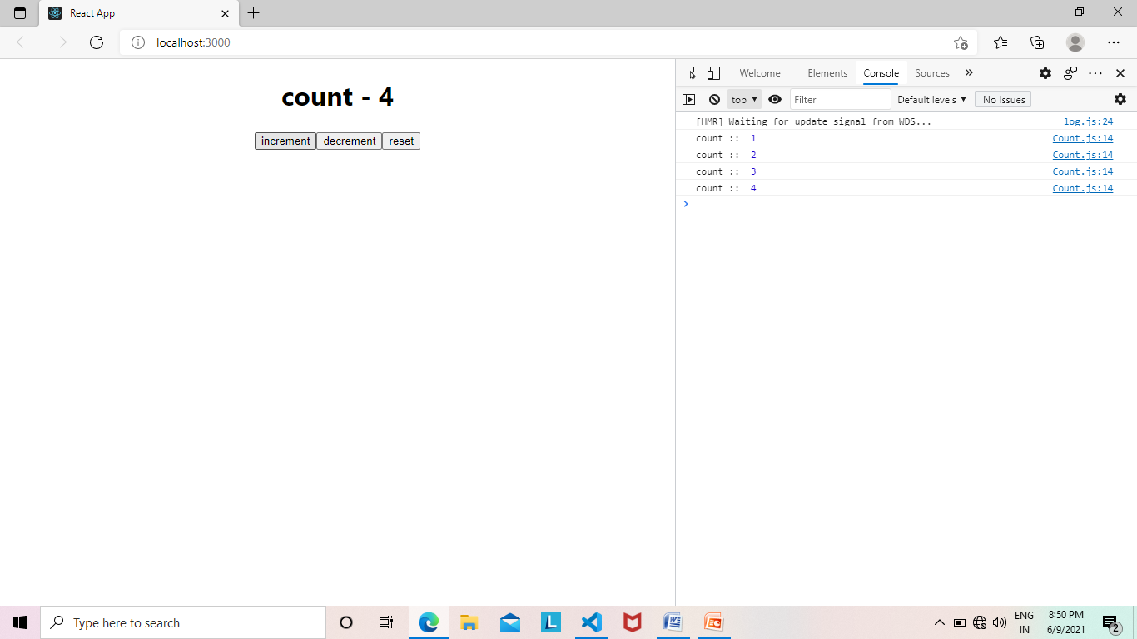

**Decrement**

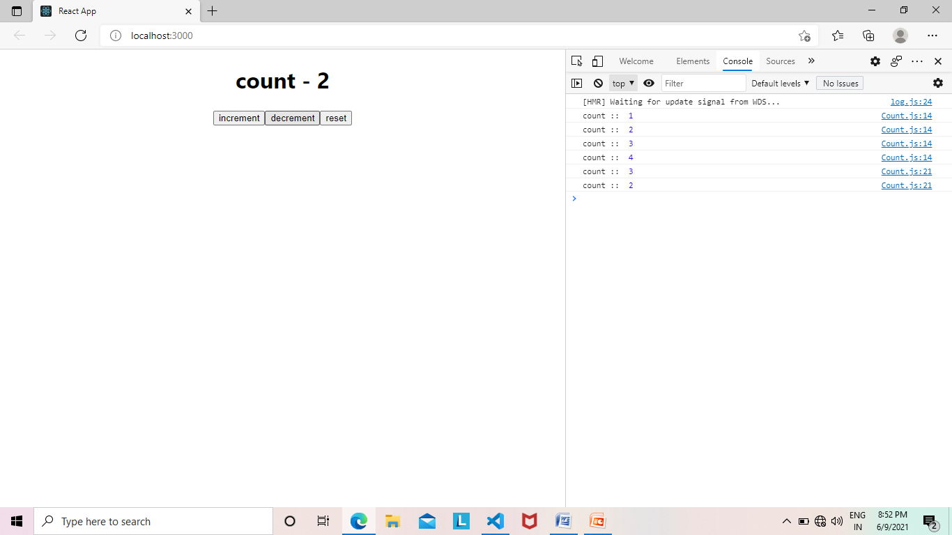

**Reset**

